Встало с краю улицы
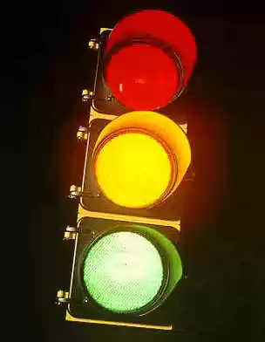
В длинном сапоге
Чучело трехглазое
На одной ноге.
Ответ: Светофор
Зорко смотрит постовой
За широкой мостовой.
Как посмотрит глазом красным –
Остановятся все сразу.
Ответ: Светофор
На самом перекрестке
Висит колдун трехглазый,
Но никогда не смотрит
Тремя глазами сразу.
Ответ: Светофор
Я глазищами моргаю
Неустанно день и ночь.
И машинам помогаю,
И тебе хочу помочь.
Ответ: Светофор
Запылал у чудища
Изумрудный глаз.
Значит, можно улицу
Перейти сейчас.
Ответ: Светофор
Три глаза - три приказа,
Красный - самый опасный.
Ответ: Светофор
Это кто тут, посмотри -
Нам мигает: раз, два, три ?
Кто мне может подсказать,
Что за странные глаза ?

Ярко - красный - первый глаз,
Смотрит строго он на нас,
Говорит, что нет пути,
Вам нельзя сейчас идти !!!

Дальше - жёлтый глаз горит,
" - Подождите, - говорит, -
Ну, ещё совсем чуть - чуть,
И отправитесь вы в путь."

Вот - горит зелёный глаз,
Говорит: " - Иди сейчас,
Ждут машины и трамвай,
Быстро топай, не зевай ! "

Разгадали или нет -
Этот маленький секрет,
Кто на нас глядит в упор ?
Ну, конечно - светофор !!!

